Яхницька спеціальна школа
Полтавської обласної ради

Розробка уроку технології з швейної справи 8 клас:
«Способи обробки верхнього зрізу спідниці. Технологічна послідовність обробки верхнього зрізу спідниці пришивним поясом.»

Підготувала вчитель Петренко В.В.

Тема: Способи обробки верхнього зрізу спідниці. Технологічна послідовність обробки верхнього зрізу спідниці пришивним поясом.

Мета уроку: Ознайомити учнів із різними способами обробки верхнього зрізу спідниці. Сформувати знання про технологічну послідовність обробки верхнього зрізу пришивним поясом. Вчити розрізняти деталі крою (пояс та спідницю) та застосовувати термінологію швейних робіт (зметати, пришити, запрасувати). Розвивати дрібну моторику рук, координацію рухів та окомір під час виконання практичних дій. Коригувати та розвивати просторову уяву, логічне мислення та пам'ять через роботу з технологічними картками. Збагачувати словниковий запас швейною термінологією, розвивати зв'язне мовлення. Виховувати охайність, посидючість, терплячість та акуратність під час виконання роботи, дбайливе ставлення до інструментів та матеріалів, інтерес до професії швачки.
Обладнання, матеріали та наочність:
Зразки готових спідниць з різними способами обробки верхнього зрізу, зразки покрокової обробки поясом, технологічні картки, крій спідниці, готовий крій пояса, дублюючий матеріал, ручні голки, шпильки, нитки, ножиці, крейда, праска, швейна машина.

Хід уроку
I. Організаційний момент
1. Привітання, перевірка готовності учнів до уроку.
2. Нейропсихологічна зарядка для пальців рук (вправи «Замок», «Ножиці», «Доріжка») для активізації дрібної моторики.
3. Налаштування на позитивну роботу.

II. Актуалізація опорних знань
Гра « Бліцтурнір»
-Який швейний виріб ми вчимося виготовляти?
-Які фасони спідниць ви знаєте?
-За способом ношення до яких виробів належить спідниця?
-Які види спідниць належать до кльошових?
-Які спідниці належать до конічних?
-Кльошова спідниця які має деталі?
-Чим відрізняються кльошові спідниці від прямих?
- З якого боку машинної голки втягують нитку?
-Які тканини використовують для виготовлення кльошових і прямих спідниць?
- Що таке декатирування?
-Які знімають мірки для конічних спідниць, від чого вони залежать?
-Яким способом можна обробити верхній зріз спідниці, від чого залежить вибір?
-Як відрізняється процес виготовлення шва упідгин на сорочці та кльошовій спідниці?
- За якою міркою розкроюється пояс?
-Що теке мисик?
-Виправити план виготовлення спідниці.( на технологічній картці)
III Мотивація навчальної діяльності. Повідомлення теми та мети
Перегляд відео відповідно теми на китайській (будь-якій іноземній) мові.
-Хтось щось зрозумів? Я теж не знаю цієї мови, але добре зрозуміла зміст відео.
Отже професія швачки немає мовних кордонів, в будь-якій країні Євросоюзу чи Україні, чи Америці ви зможете працювати, якщо будете отримувати знання на уроках, знати технологічний процес, способи обробки вузлів і ваше працевлаштування гарантовано. Тому давайте відповідально віднесемося до нового матеріалу і це буде перший крок до вашої майстерності. На відео ми бачили процес обробки верхнього зрізу спідниці. Отже сьогодні наша тема: «Способи обробки верхнього зрізу спідниці. Обробка верхнього зрізу спідниці пришивним поясом».

IV Вивчення нового матеріалу
Розповідь з елементами демонстрації:
Спідниці «півсонце» мають дуже красивий вигляд! Фасони цих моделей завжди в моді. Вони стали класикою. Їх носять у будь-яку пору року, вдягають на свята, романтичні події, а також у будні. У сучасних показах моди часто можна побачити моделі спідниць, що не мають поясів. Така спідниця «сидить» на фігурі не достатньо щільно, створюючи певний дискомфорт. А кожна дівчина мріє про тонку талію. Щоб фігура виглядала стрункішою, до спідниці потрібно правильно пришити пояс. Це може бути корсажна стрічка, еластична тасьма або пояс з будь-якої тканини. Пояс підтримує форму виробу, надає йому завершеного вигляду, підкреслює фігуру. Якщо тканина, із якої шиють спідницю, є дуже легкою і м’якою або фасоном спідниці передбачено широкий пояс, то пояс слід обробити з прокладкою. Сучасна текстильна промисловість випускає прокладки різної ширини, із різних матеріалів (дублерин, флізелін), з різним ступенем щільності, що визначає сферу їхнього застосування. Використання прокладок надасть поясу додаткової щільності, він не буде зминатися, що значно поліпшить зовнішній вигляд спідниці. Довжина і ширина клейової прокладки дорівнюють довжині пояса в готовому вигляді.
Словникова робота (запис у зошит):
Пояс — це деталь спідниці для обробки верхнього зрізу та утримання виробу на талії.
Дублювання— з'єднання деталі пояса з клейовою прокладкою для жорсткості.

Пришити пояс до спідниці зовсім нескладно, якщо це робити у правильній послідовності.

Обробка верхнього зрізу спідниці пришивним поясом.
Послідовність виконання
Накласти пояс підпоясом на виворотній бік спідниці, сумістити контрольні лінії і приколоти. Приметати й пришити пояс. Видалити зметувальні стібки.

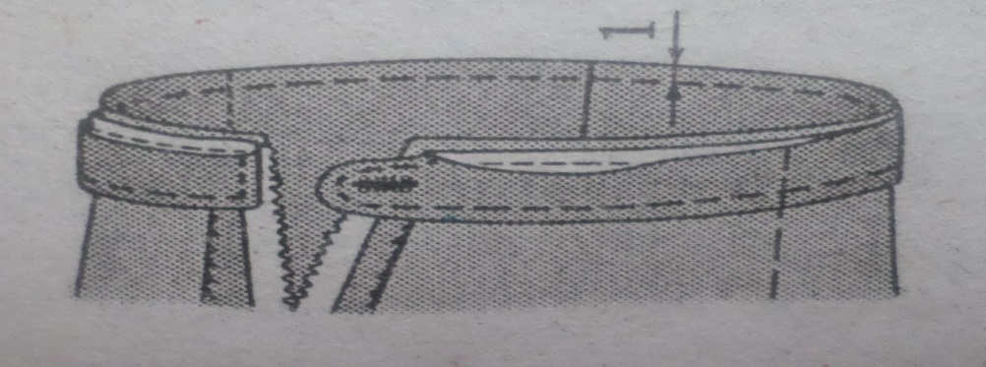

Відігнути пояс і припуск шва нагору й виметати по згину.

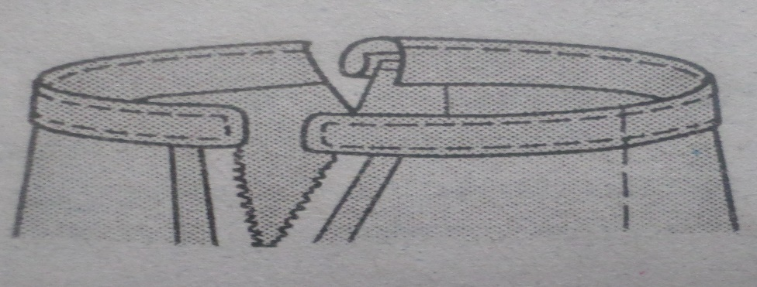

Вивернути спідницю на лицьовий бік, підігнути край пояса усередину на 1 см, наметати, закриваючи шов пришивання. Ширина пояса має бути однаковою.
Настрочити пояс на відстані 0,2 см, видалити зметувальні стібки, припрасувати.

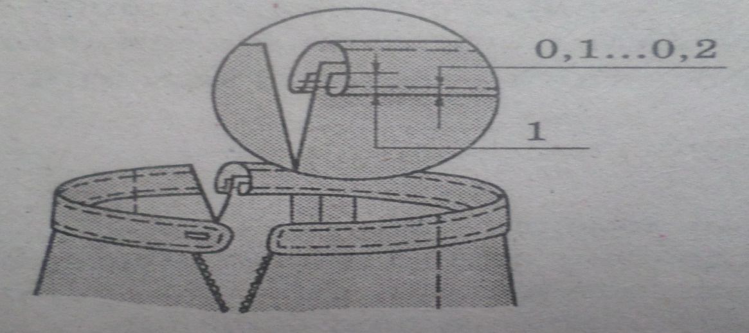

На лівому кінці пояса пришити ґудзик.

V Закріплення та повторення
Завдання сильнішим учням: Розкажи послідовність обробки верхнього зрізу пришивним поясом.
Гра «Поклади по порядку»: учням роздаються картки з етапами роботи, їм потрібно розкласти їх у правильній послідовності.
Під час виконання практичної роботи ви будете користуватися інструментами з якими потрібно поводитися обережно.

Фізкультхвилинка
( Правила техніки безпеки праці поєднати з фізкультхвилинкою На запропоновані запитання на так тупають ногами, на ні руки над головою нахили тулуба в сторони.)
За аварійної ситуації негайно відключають швейну машину.
Можна працювати іржавими, несправними інструментами
Платформа швейної машини має бути вільною від сторонніх предметів.
Праску вмикають і вимикають сухими руками, тримаючись за корпус вилки.
Ножиці передавати гостряками вперед
Нитку для втягування в голку можна відміряти будь-якої довжини.
Нитку відкушують зубами.
Шпильки та голки необхідно зберігати в подушечці.
Гаряча підошва праски може торкатися електричного шнура.
У процесі роботи можна пошкодити пальці голкою або шпилькою.
Можна працювати без спецодягу.
Перед початком роботи інструменти та пристрої необхідно покласти у відведене для них місце.
Ножиці класти праворуч із зімкнутими лезами, спрямованими від себе
Якщо ви все робите правильно погладьте себе по голові.

VI Практична робота.
Завдання: Виконання початкових етапів обробки верхнього зрізу спідниці пришивним поясом.

Диференційований підхід:
Група А (вища працездатність): виконують зметування самостійно за технологічною карткою, переходять до зшивання на машині під наглядом.
Група Б (потребують допомоги):виконують роботу за покроковим показом вчителя (рука в руці), використовують готові орієнтири (намічені лінії на тканині).
Поточний інструктаж вчителя:
Контроль за організацією робочого місця та дотриманням ТБ.
Перевірка якості виконання ручних стібків (рівномірність, точність суміщення зрізів).
VII Підсумки уроку, рефлексія та оцінювання
1. Демонстрація кращих робіт, аналіз помилок (якщо є) без називання імен учнів, які не впоралися.
2. Рефлексія «Світлофор»:
Зелена картка — все зрозуміло, робота вдалася.
Жовта картка — були труднощі, потрібна допомога.
Червона картка — нічого не зрозуміло, було важко.
3. Оцінювання.
4. Прибирання робочих місць.

